Казанский национальный исследовательский технический университет
имени А.Н. Туполева
____________________________________________________
Кафедра автоматизированных систем обработки информации и управления

Отчет по лабораторной работе

«Web-сервисы.Часть 2»

по дисциплине
“Архитектура информационных систем”

Выполнил: студент гр. 4308
Исмагилов Аяз Рустемович
Проверил: Медведев М.В.

Казань
2016
Цель лабораторной работы: реализация web-сервиса
Ход выполнения лабораторной работы:
Инсталляция сервера приложений
Устанавливаем Java System Application Server.
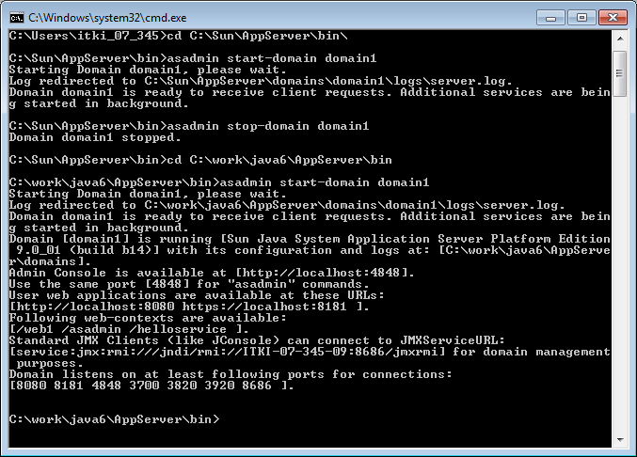

Проверяем успешность запуска :

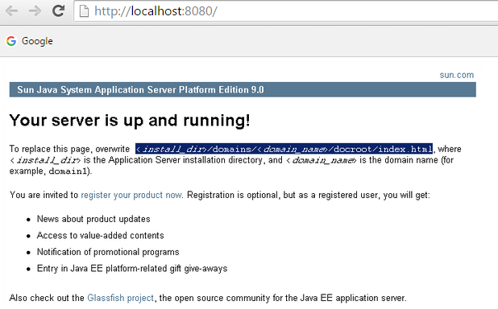

Рис. 2. Стартовая страница

Более содержательная информация может быть получена при обращении и регистрации в административной консоли (рис. 3).
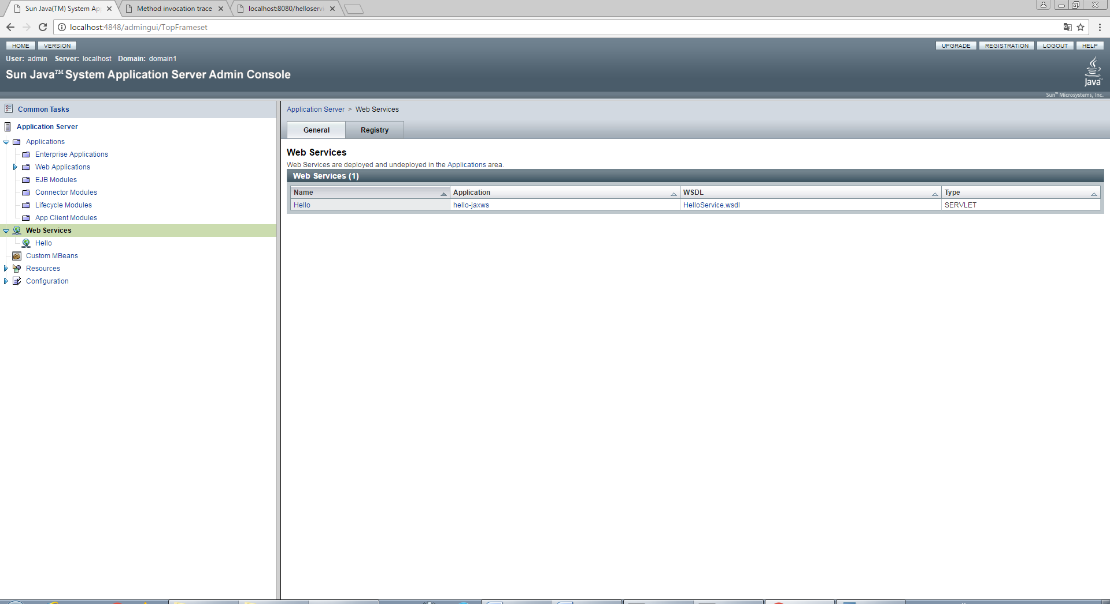

Рис. 3. Регистрация в административной консоли

В данном случае выделен пункт Web Services. Можно заметить, что в настоящий момент ни одного Web -сервиса не зарегистрировано (их список пуст).

Создание Web-сервиса
Для первого примера необходимо воспользоваться кодом, поставляемым в составе пакета The Java Web Services Tutorial (он может быть загружен с сайта фирмы Sun). В лабораторной работе будет использован пример, называющийся helloservice.
Прежде чем компилировать, устанавливать и выполнять пример, необходимо настроить некоторые параметры, которые определены в файле build.properties, который будет иметь следующий вид (листинг 1):

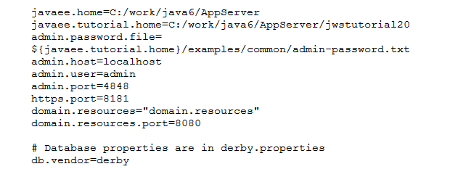
Листинг 1. Файл build.properties

Файл с исходным кодом Web -сервиса располагается в директории src, называется Hello.java и имеет следующий вид (пример 2):

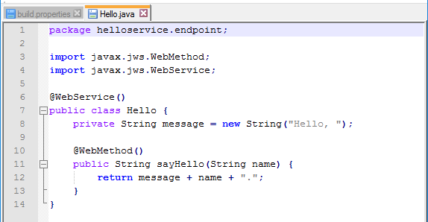
Листинг 2. Файл Hello.java

Компиляция и инсталляция на сервере приложений

Для компиляции приложения в настройках сборки определена специальная цель (target) - build. Набрав в командной строке команду asant build (asant - вызов командного файла, запускающего ant, build - имя цели, которую он должен выполнить), получим следующий вывод:
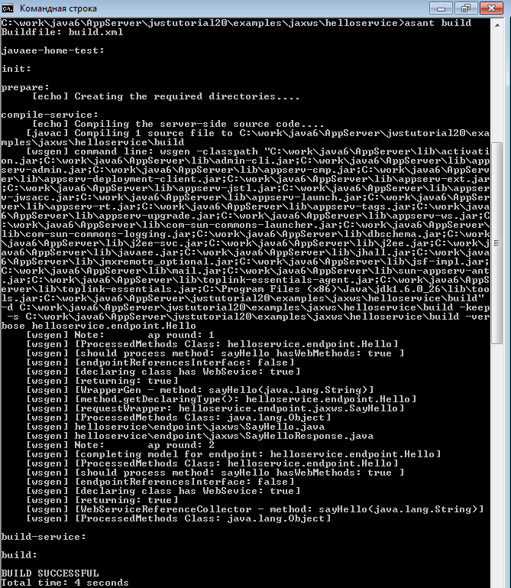

Следующим этапом необходимо подготовить модуль развертывания. Это делается с помощью команды: asant create-war

Вывод:

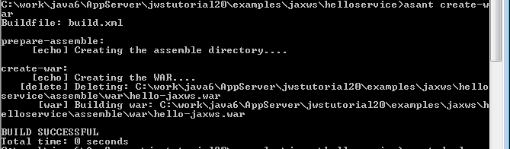
Теперь модуль развертывания полностью готов, и его можно инсталлировать в сервере приложений. Инсталляция может быть выполнена командой: asant deploy. Результат выполнения команды следующий:

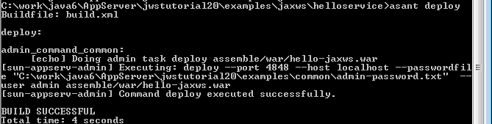
Убедимся, что инсталляция приложения прошла успешно, с помощью консолью администратора:

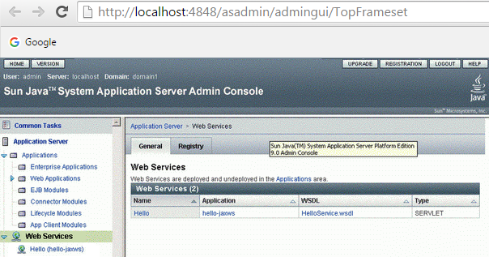

Рис. 4. Проверка инсталляции приложения

Тестирование Web-сервиса

После того как Web -сервис успешно инсталлирован, осталось убедиться в том, что он действительно работает. Для этого необходимо воспользоваться средствами, предоставляемыми Sun Java System Application Server. Для того чтобы воспользоваться указанной возможностью, нужно выбрать нужный сервис в списке сервисов (в правой части окна браузера) и нажать кнопку "Test" (рис.5).

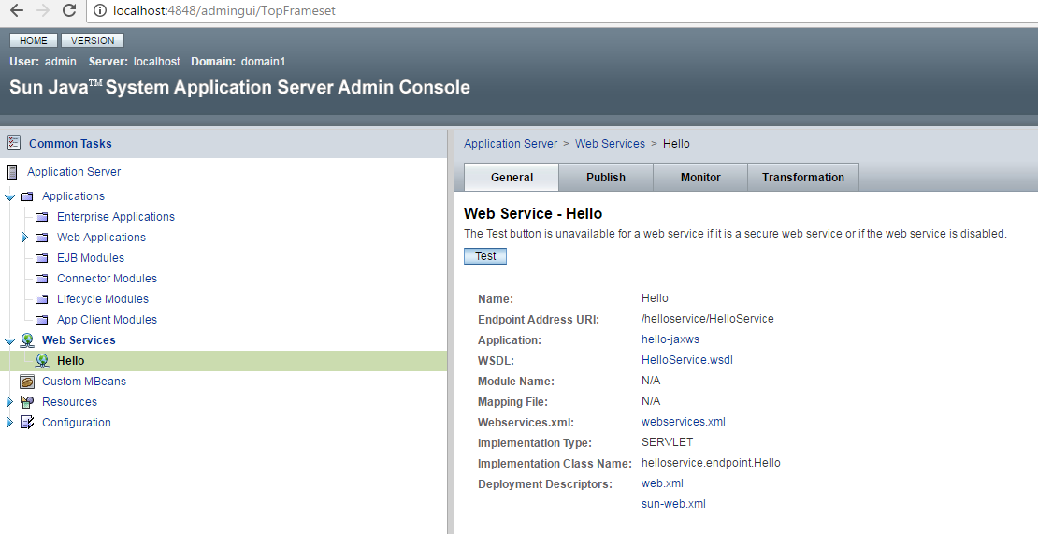

Рис. 5. Описание Web-сервиса в административной консоли

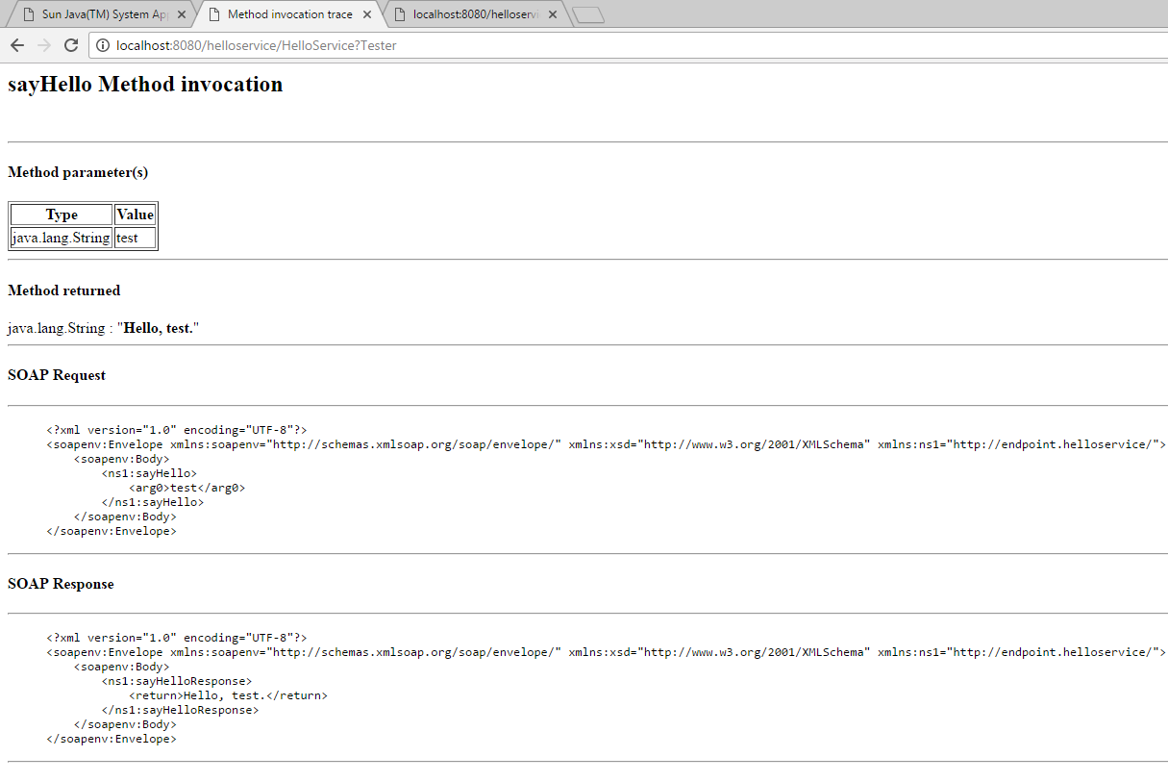
Рис. 6. Тестирование Web-сервиса

Откроется новое окно браузера (рис. 6), в котором отобразится динамически построенная сервером страница. На этой странице перечислены все опубликованные методы Web -сервиса и реализован интерфейс для их вызова. Если ввести в соответствующее поле строку и нажать кнопку - вызовется метод Web -сервиса и введенное значение будет передано ему в качестве параметра. Кроме всего прочего, на результирующей странице отобразятся SOAP -сообщения, соответственно, отправленные Web -сервису и пришедшие от него в качестве ответа.
Результирующая страница будет иметь следующий вид (пример. 4).
sayHello Method invocation
Method parameter(s)
Type Value
java.lang.String Web-service test
Method returned
java.lang.String : "Hello, Web-service test."
SOAP Request
<?xml version="1.0" encoding="UTF-8"?>
<soapenv:Envelope xmlns:soapenv=
"http://schemas.xmlso-ap.org/soap/envelope/"
xmlns:xsd="http://www.w3.org/2001/XMLSchema"
xmlns:ns1="http://endpoint.helloservice/">
<soapenv:Body>
<ns1:sayHello>
<arg0>Web-service test</arg0>
SOAP Response
<?xml version="1.0" encoding="UTF-8"?>
<soapenv:Envelope
xmlns:soapenv="http://schemas.xmlsoap.org/ soap/envelope/"
xmlns:xsd="http://www.w3.org/2001/XMLSchema"
xmlns:ns1="http://endpoint.helloservice/">
<soapenv:Body>
<ns1:sayHelloResponse>
<return>Hello, Web-service test.</return>
</ns1:sayHelloResponse>
</soapenv:Body>
</soapenv:Envelope>
</ns1:sayHello>
</soapenv:Body>
</soapenv:Envelope>

